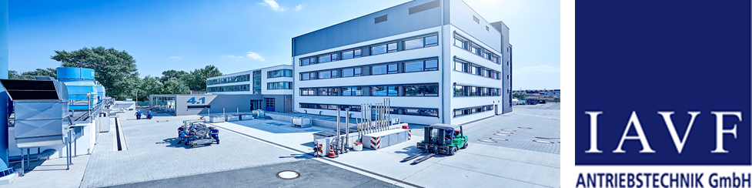

Projektassistenz (M/W/D) – Supply Chain AssiStant
Wir sind ein unabhängiges und expandierendes Dienstleistungsunternehmen in der Technologieregion Karlsruhe. Als hochspezialisiertes Unternehmen unterstützen wir unsere Kunden bei der Entwicklung und Erprobung hochmoderner Antriebskonzepte. Unsere Dienstleistungen erstrecken sich dabei von der angewandten Forschung über die Prüfstandserprobung bis hin zur vollumfänglichen Integration und Applikation von Antrieben für den Serieneinsatz.
Sie sind gut ausgebildet und kennen sich auf Ihrem Fachgebiet bestens aus? Sie packen gerne mit an und lösen Ihre Aufgaben direkt und kompetent? Sie sind ein Teamplayer, hochmotiviert, flexibel und sagen offen, was Sie denken? Solche Mitarbeiter suchen wir zur weiteren Stärkung unseres dynamischen Teams im Bereich Verwaltung zum nächstmöglichen Zeitpunkt.

Ihre Aufgaben:
- Unterstützung bei Rechnungsprüfung, Rechnungsfreigabe, Digitalisierung und Datenablage
- Preisverhandlungen mit Lieferanten in Zusammenarbeit mit den Fachbereichen, Unterstützung des strategischen Einkaufs in der Firmengruppe
- Eigenständige Bearbeitung von Bestellungen und Kostencontrolling
- Assistenzaufgaben, organisatorische und administrative Unterstützung der Geschäftsführung
- Planung, Koordination und Abwicklung von internen und externen Veranstaltungen (Präsenz und digital)
- Unterstützung bei der Einführung eines ERP-Systems sowie der Umsetzung und Weiterentwicklung von digitalen Lernprogrammen

Ihre Kompetenzen:
- Abgeschlossene kaufmännische Ausbildung oder vergleichbarer Abschluss
- Erfahrung im Bereich Rechnungswesen, Warenwirtschaft und Büromanagement
- Ausgeprägte kunden- und serviceorientierte Persönlichkeit
- Spaß an Kommunikation und Teamarbeit
- IT-Affinität und sicherer Umgang mit Microsoft Office Anwendungen
- Schnelle Auffassungsgabe, Flexibilität und Engagement
- Strukturiertes, gewissenhaftes und eigenständiges Arbeiten
- Interesse sich in neue Themengebiete einzuarbeiten und weiterzubilden
Wir bieten beste Perspektiven und die Chance Ihre Ziele zu erreichen. Bei uns arbeiten Sie mit modernster Technik und viel Handlungsspielraum. Bringen Sie Ihre Kompetenzen ein, übernehmen Sie Verantwortung, entwickeln Sie sich in einer anregenden Atmosphäre weiter, setzen Sie Ihre Ideen bei uns um – wir unterstützen Sie dabei. Als mittelständisches Unternehmen mit flachen Hierarchien und offener Unternehmenskultur sehen wir uns bestens für die Zukunft gerüstet.

Bitte senden Sie Ihre vollständigen Bewerbungsunterlagen, Ihren Gehaltswunsch sowie den möglichen Eintrittstermin als zusammenhängende PDF-Datei an:
Kristin Schultz//IAVF Antriebstechnik //GmbH Im Schlehert 32 //76187 Karlsruhe // bewerbung@iavf.de

